

# МІНІСТЕРСТВО ОСВІТИ І НАУКИ УКРАЇНИ

**ННК «ІПСА» НТУУ «КПІ ІМ. ІГОРЯ СІКОРСЬКОГО» КАФЕДРА ММСА**

**Лабораторна робота № 2**

**З дисципліни: Комп’ютерні мережі**

*Протокол HTTP*

# Виконала: Студентка ІII курсу

**Групи КА-74 Клименко І. О.**

**Перевірив: Кухарєв С. О.**

**Київ 2020**

**Мета роботи:** аналіз деталей роботи протоколу HTTP.

# Хід роботи

Необхідно виконати наступні дії:

* Запустіть веб-браузер, очистіть кеш браузера:

1. для Firefox виконайте

Tools >> Clear Private Data (або Ctrl + Shift + Del)

1. для MS IE виконайте

Tools >> Internet Options >> Delete File

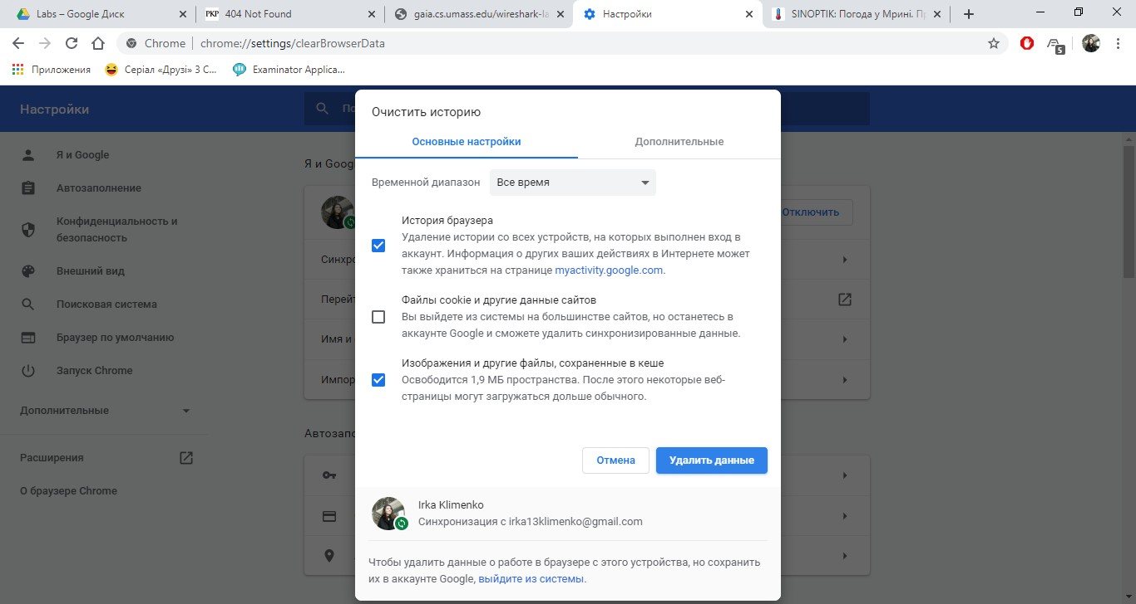

* + Запустіть Wireshark, введіть «http» в поле фільтрації, почніть захоплення пакетів.

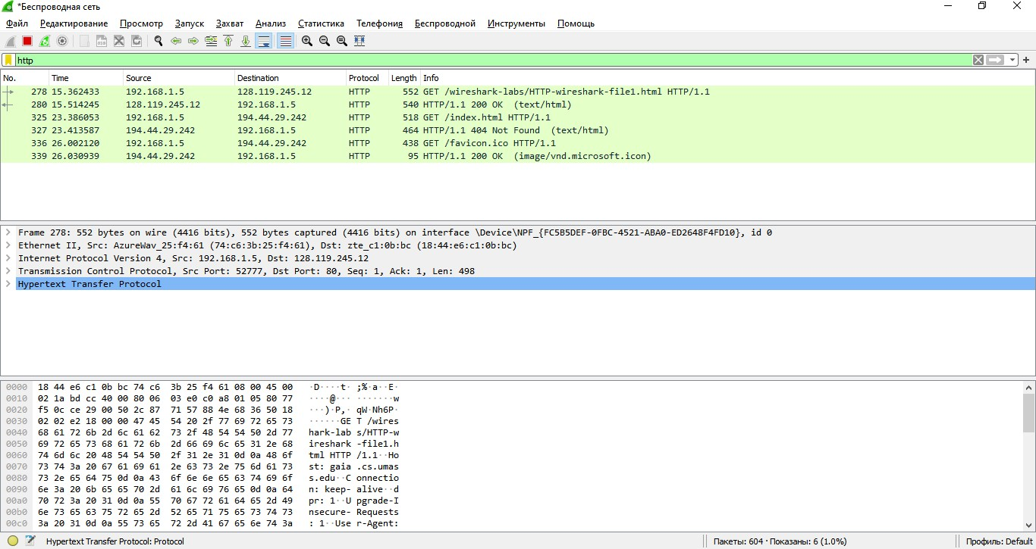

* + Відкрийте за допомогою браузера одну із зазначених нижче адрес:<http://gaia.cs.umass.edu/wireshark-labs/HTTP-wireshark-file1.html>

<http://194.44.29.242/index.html>

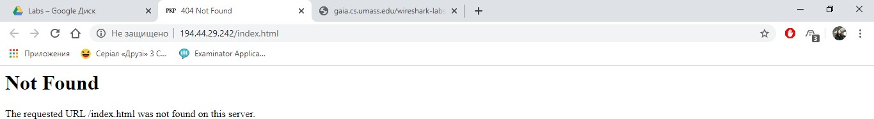

* + Зупиніть захоплення пакетів.
  + Перегляньте деталі захоплених пакетів. Для цього налаштуйте вікно деталей пакету: згорніть деталі протоколів усіх рівнів крім HTTP (за допомогою знаків +/-).

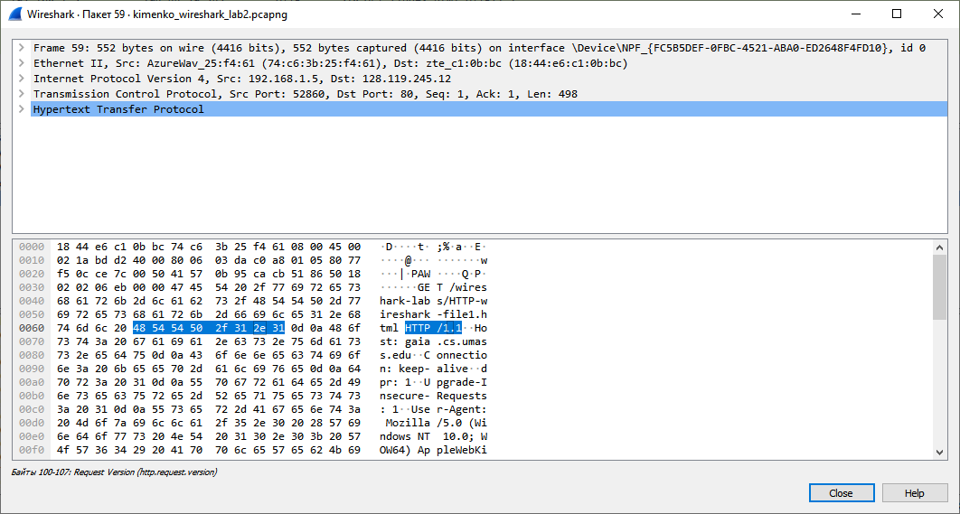

* + Приготуйте відповіді на контрольні запитання 1-7, роздрукуйте необхідні для цього пакети.
  + Почніть захоплення пакетів.
  + Відкрийте у браузері ту ж саму сторінку, або ж просто натисніть F5 для її повторного завантаження. Якщо ви працюєте зі сторінкою на

gaia.cs.umass.edu (ця сторінка регенерується кожну хвилину) – почніть спочатку та виконайте кроки 1,2,3 та 8.

* + Зупиніть захоплення пакетів.
  + Приготуйте відповіді на контрольні запитання 8-11, роздрукуйте необхідні для цього пакети.
  + Віберіть адрес деякого ресурсу (наприклад, зображення), розмір якого перевищує 8192 байти. Можна, наприклад, використати

<http://www.dilbert.com/dyn/str_strip/000000000/00000000/0000000/000000/7000> 0/3000

/400/73435/73435.strip.gif<http://www.dilbert.com/dyn/str_strip/000000000/00000000/0000000/000000/7000> 0/7000

/300/77356/77356.strip.sunday.gif

або будь-який не дуже великий файл з серверу 194.44.29.242.

* + Почніть захоплення пакетів та очистіть кеш браузера.
  + Відкрийте обраний ресурс браузером.
  + Зупиніть захоплення пакетів.
  + Приготуйте відповіді на запитання 12-15. При необхідності роздрукуйте деякі
  + пакети з відповіді сервера.
  + Почніть захоплення пакетів.
  + Відкрийте сторінку за адресою<http://gaia.cs.umass.edu/wireshark-labs/HTTP-wireshark-file4.html> також можна використати будь-яку нескладну сторінку з невеликою кількістю зовнішніх ресурсів.

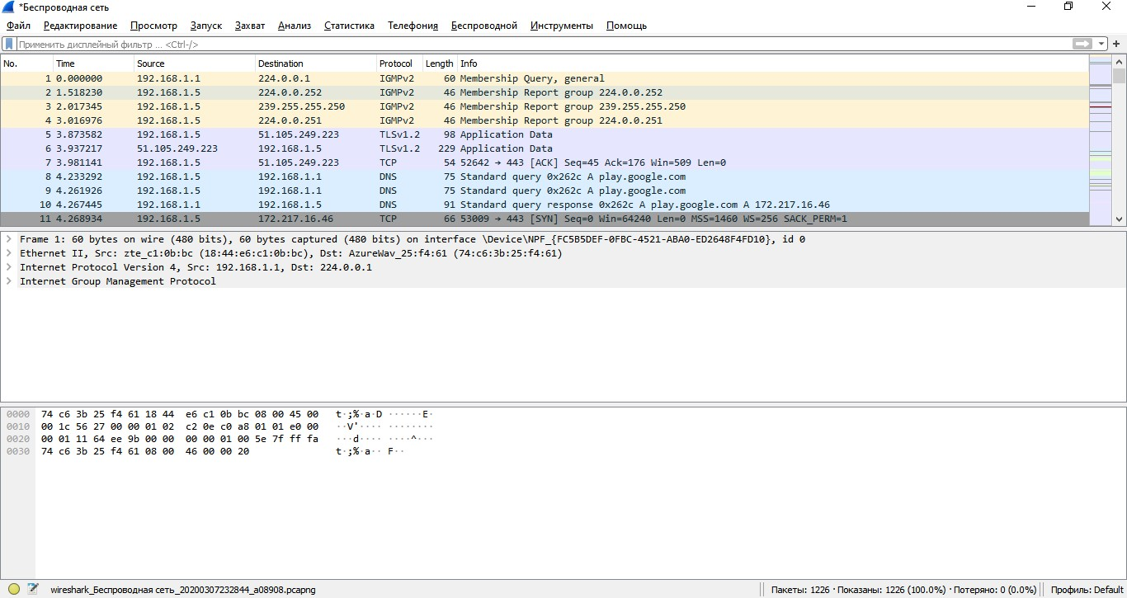

* + Зупиніть захоплення пакетів.

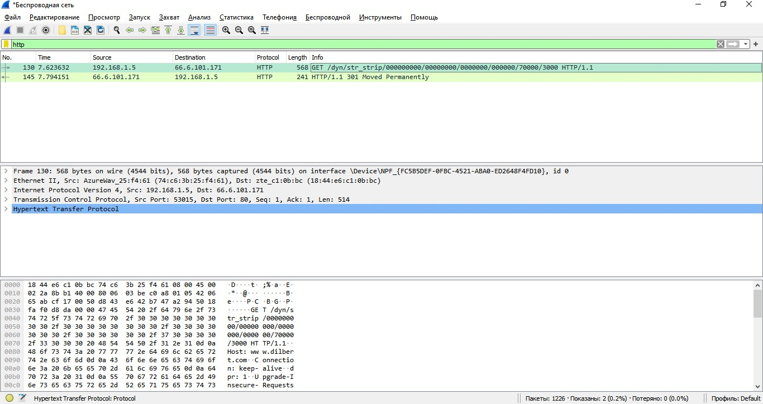

* + Приготуйте відповіді на запитання 16, 17. Роздрукуйте необхідні для цього пакети.
  + Закрийте Wireshark.

# Контрольні питання

1. Яку версію протоколу HTTP використовує ваш браузер (1.0 чи 1.1)? Яку версію

протоколу використовує сервер?

Браузер та сервер використовують протоколи 1.1

1. 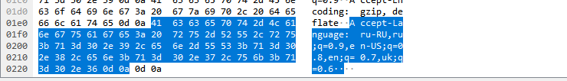Які мови (якщо вказано) браузер може прийняти від сервера?
2. Які IP-адреси вашого комп’ютера та цільового веб-сервера? Мій комп’ютер: 192.168.1.5

Сервер: 128.119.245.12

1. Який статусний код сервер повернув у відповіді вашому браузеру? 200 OK
2. Коли на сервері в останній раз був модифікований файл, який запитується браузером?

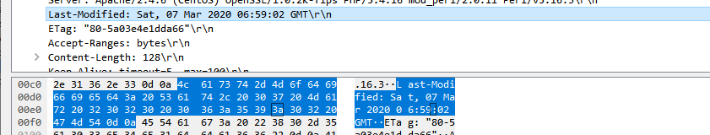

1. 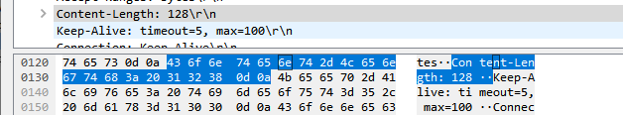Скільки байт контенту повертається сервером?
2. Переглядаючи нерозібраний байтовий потік пакету, чи бачите ви деякі заголовки в потоці, які не відображаються у вікні деталей пакету? Якщо так, назвіть один з них.

Всі відображаються.

1. Перевірте вміст першого запиту HTTP GET від вашого браузера до сервера. Чи є в ньому заголовок IF-MODIFIED-SINCE?

Такого заголовку немає.

1. Перевірте вміст першої відповіді сервера. Чи повернув сервер вміст файлу безпосередньо у відповіді?

Ні, не повернув.

1. Перевірте вміст другого запиту HTTP GET. Чи є в ньому заголовок IF- MODIFIEDSINCE? Якщо так, яке значення йому відповідає?

Такого заголовку немає.

1. Який код та опис статусу другої відповіді сервера? Чи повернув сервер вміст файлу безпосередньо у відповіді?

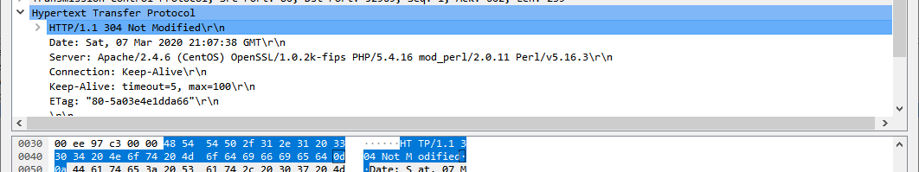

Ні, не повернув.

1. Скільки повідомлень HTTP GET було відправлено вашим браузером? 1 повідомлення.
2. Скільки пакетів TCP було необхідно для доставки одної відповіді HTTP- сервера?
3. Який код та опис статусу був у відповіді сервера? HTTP/1.1 301
4. Чи зустрічаються у даних пакетів-продовжень протоколу TCP стрічки з кодом та описом статусу відповіді, або ж якісь заголовки протоколу HTTP?

Ні, не зустрічаються.

1. Скільки запитів HTTP GET було відправлено вашим браузером? Якими були цільові IP-адреси запитів?

1 запит.

Цільовий адрес: 66.6.101.171.

1. Чи можете ви встановити, чи були ресурси отримані паралельно чи послідовно? Яким чином?

Вони були отримані паралельно, це ми можемо дослідити подивившися на час коли вони були отримані.

# Висновок

В ході виконання даної лабораторної роботи, були покращено навички використання програми Wireshark для захоплення пакетів. Було

проаналізовано протоколи HTTP та було проведено аналіз деталей роботи даних протоколів.